# 任务

## 概述

图形化显示一秒时间内采集的局部放电检测数据。

## 原始数据

局部放电监测谱图数据为50000个样点，对应50个工频周期的监测数据。

时间1秒，分50个周期，每周期为0-360的完整相位，采集1000个数据；

数据格式（按采集时序存放，无值时0xFFFF，整型2字节，二进制格式）：

8，8，，

数据文件大小 50周期×1000次采样×2字节=100kb

时间可以通过序号计算得出；相位可以通过时间计算得出；数据文件中只保存放电幅值；

## 图形

三维：局部放电三维图是将50个工频周期监测数据折算到一个工频周期内，以突出它们的统计规律性。

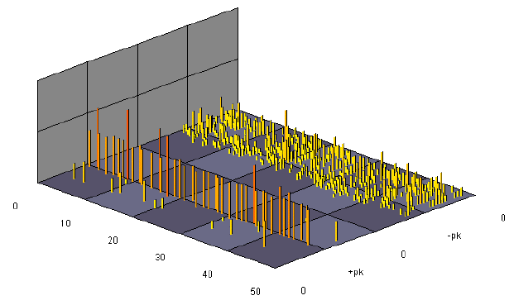 放电脉冲周期展开图

首先将50000个样点按顺序分为50份。三维图的***x***轴为每份1000个样点按360度展开，***z***轴为样点幅值。***y***轴则为周期数。

x-y-z => 1000-50-? 每个占四个单位，立方体占两个，空位2个

*ϕ*-*q*-*n*谱图

*ϕ 相位*

*q 放电幅值*

*n 次数*

*20X20=》相位360/20，放电幅值400/20*

*100X100=》相位360/100，放电幅值400/100*

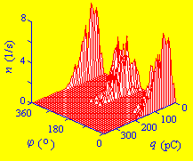

二维

*ϕ*-*q 相位-放电幅度均值*

*相位分段；*

*ϕ*-*n 相位-个数*

*放电幅值超过某个阀值的个数*

# 分析设计

## 开发环境

### 数据库

Oracle

数据存放在Oracle数据库的blob字段中；

每条记录的blob字段是一份完整的用于图形展示的数据；

### 组件分发

希望组件的分发不需要在用户端安装软件；

上层环境是一张电力设备或传感器的分布图，点击设备则通过url调用本组件显示某一秒的数据图形。

## 分析设计

### 任务分析

所需完成的任务类似：

1. Excel的数据透视表和数据透视图；
2. 数据挖掘中的CrossTab类别的统计报表；

都是要完成数据分区间汇总统计的功能，汇总统计的结果通常是求和、计数，略复杂一些的可能有平均值、基于阀值的计数。如果区间指标只有一个，就是二维表；如果区间指标有两个，就是三维表。

Eclipse BIRT 可以实现所有功能，包括区间划分和汇总表和图的展现。

任务分解：

1. 数据文件的解析和计算；
2. 图形呈现；
3. 接口定义与实现；

### 数据分析与算法设计

F：周期，φ：相位，q：幅值，n：计数

就本任务来说，原始数据只有两个字段：时序（t）和放电幅值(q)，分区的方式有：

* 三维图：相位-周期-幅值均值[φ-f-avg(q)]  
  时序=》每秒工频周期（50个区间），每周期再分为相位（360个区间）；  
    
  算法=》周期：INT(t/1000)，相位：INT（（t%1000）/360）
* 三维图：幅值区间-相位区间-阀值以上计数（100X100）[q-φ-n]  
  时序=》50周期=》360相位=》100区间  
  幅值=》100区间  
    
  算法=》INT（（（t%1000）%360）/100）
* 三维图：幅值区间-相位区间-阀值以上计数（20X20）[q-φ-n]  
  时序=》50周期=》360相位=》20区间  
  幅值=》20区间
* 二维图：相位-幅值均值【φ-q】  
  时序=》50周期=》360相位=》100区间
* 二维图：相位-阀值计数【φ-n】  
  时序=》50周期=》360相位=》100区间

数据分区的计算方法可以使用取整和求余；

### 实现方案

* 方案一、Web服务器上C#实现计算

下载blob二进制数据文件，完成解析，根据浏览器端传来的分区参数完成统计，输出XML供Flash使用，渲染展示图形化数据。

问题：每次都需要下载数百k数据，况且计算结果是固定的，可以考虑计算结果缓存供重复使用，缓存可以放在本地文件系统，也可以放在数据库的blob字段中。

* 方案二、数据库计算  
  算法实现更容易，需要用到临时表，也可预建数个分区指标字段。

### 性能调优

数据应是零散分布，很多记录的结果是零，可以不传送。